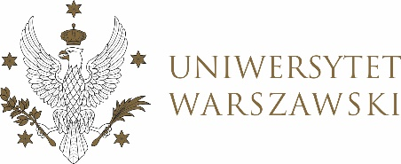

Dziennik Uniwersytetu warszawskiego

RADY DYDAKTYCZNE

Dziennik Uniwersytetu warszawskiego

RADY DYDAKTYCZNE DLA KIERUNKÓW STUDIÓW

UCHWAŁA NR 37/2023

RADY DYDAKTYCZNEJ DLA KIERUNKÓW STUDIÓW UNDERGRADUATE PROGRAMME IN INTERNATIONAL RELATIONS, UNDERGRADUATE PROGRAMME IN POLITICAL SCIENCE, GRADUATE PROGRAMME IN INTERNATIONAL RELATIONS, GRADUATE PROGRAMME IN POLITICAL SCIENCE, EUROPEAN POLITICS AND ECONOMICS
z dnia 27 października 2023 r.

w sprawie zatwierdzenia tematu prac dyplomowych na kierunku
Graduate Programme in International Relations

Na podstawie uchwały nr 35/2020 Rady Dydaktycznej WNPISM UW z dnia 19 lipca 2020 r. w sprawie szczegółowych zasad procesu dyplomowania na kierunku Graduate Programme in International Relations Rada Dydaktyczna postanawia, co następuje:
§ 1
Rada Dydaktyczna zatwierdza temat pracy dyplomowej na kierunku Graduate Programme in International Relations stanowiący Załączniki nr 1 do uchwały.
§ 2
Uchwała wchodzi w życie z dniem podjęcia.
Przewodnicząca Rady Dydaktycznej: D. Heidrich

Załącznik nr 1
z dnia 27 października 2023do uchwały nr 37/2023 Rady Dydaktycznej dla kierunków
Undergraduate Programme in International Relations,
Undergraduate Programme in Political Science,
Graduate Programme in International Relations,
Graduate Programme in Political Science, European Politics and Economics

Tematy prac dyplomowych dla kierunku Graduate Programme in International Relations w roku akademickim 2022/2023.
Imię i nazwisko promotora | Nr albumu studenta | Zaakceptowany temat pracy dyplomowej | Propozycja nowego tematu pracy dyplomowej
Dr hab. Dorota Heidrich | 444408 | The Compliance and Implementation Mechanism of the Paris Agreement: Comparative analysis with other relevant Multilateral Environmental Agreements | The Promotion of Compliance of the Paris Agreement through a Soft Law Regime and Norm Internalization

